不死鸟战法
今天跟大家写的这个战法是根据MACD指标来进行操作的，首先大家都知道MACD指标，这个指标应该是所有股民里面使用的最多的。所以这个写出来大家也容易理解。
当两条曲线数值相同、刚触碰或两条曲线非常接近将要死叉（未死叉），然后DIF开口上行，红柱线重新拉长。MACD“不死鸟”买入法还要同时满足下列条件：①当天股价刚突破20天均线或已在20天均线上方运行时再出现放量阳线。②当天成交量至少大于5天均量，5天均量要大于10天均量。
MACD“不死鸟”买入法有两种类型：①标准型（触碰型）：MACD两条曲线数值相同、两曲线刚触碰，然后，DIF开口上行。买入时机：DIF刚开口上行，红柱线重新拉长，当天出现放量阳线。
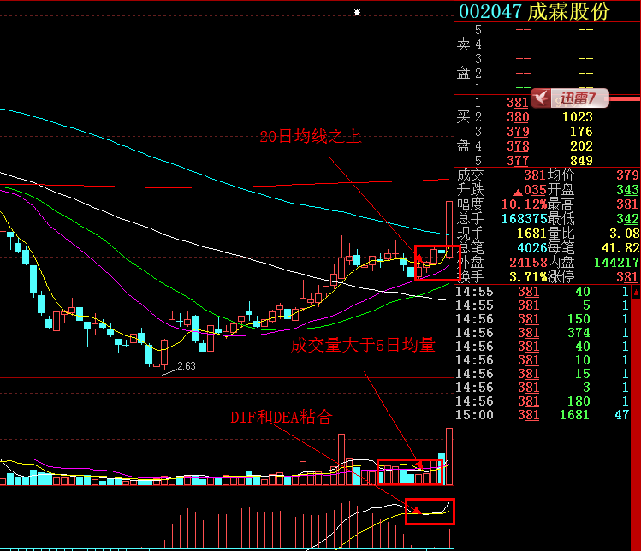
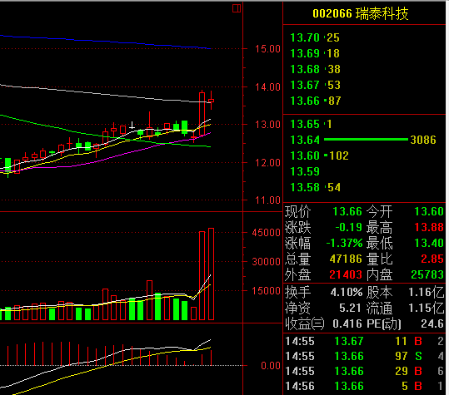
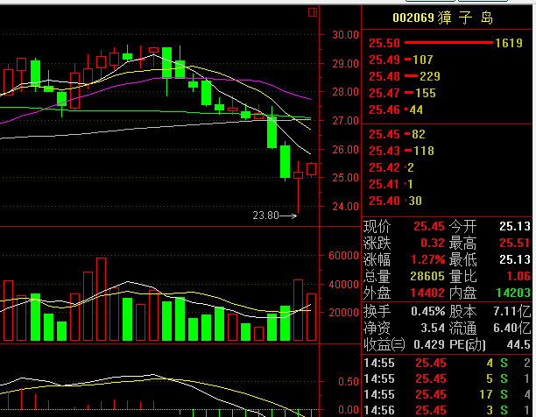
②接近型：DIF勾头下行接近MACD（未触碰），然后，DIF开口上行。买入时机：DIF刚开口上行，红柱线重新拉长，当天出现放量阳线。
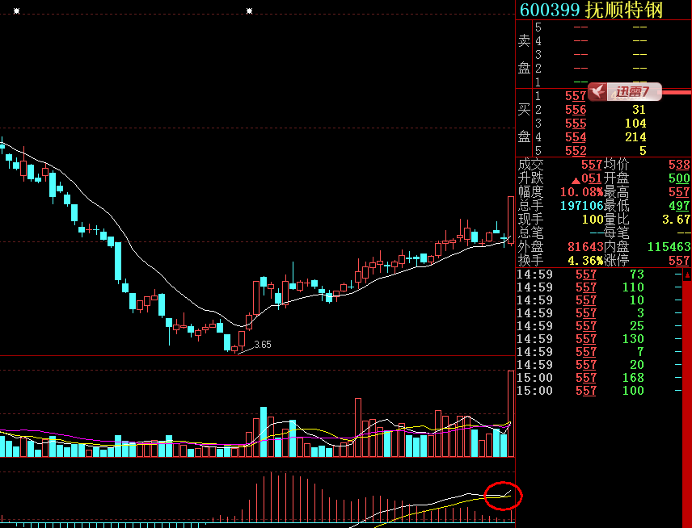
需要说明的是：①MACD“不死就活”买入信号在0线下方出现与在0线上方出现是有不同市场意义的。MACD在0线下方出现“不死鸟”买入信号时，股价仍在60天均线下方运行，因此，MACD在0线下方出现“不死鸟”买入信号时，可先看作是反弹。MACD在0线上方出现“不死鸟”买入信号时，股价已在60天均线上方运行，由此可知：MACD在0线上方出现“不死鸟”买入信号是强势的特征，可积极买入，尤其在0线上方附近第一次出现MACD“不死鸟”买入信号时更应积极买入。由于MACD与60天均线存在这种密切的相关关系，有些股市专业人士把60天均线视作“股价起飞线”是有道理的。MACD在0线上方出现“不死鸟”买入信号时，DIF向上开口当天，有些股票当天成交量小于5天均量，碰到这种情况，为防踏空，激进型投资者可先以适量作试探性买入，待出现当天量大于5天均量时再增仓。
②在20天、120天、250天均线形成多头排列，股价受20天均线支撑时，MACD在0线上方出现“不死鸟”买入信号，升势更强劲，是强势市场选牛股的制胜“法宝”。例如：ST厦利（000927），2003年3月13日，20天、120天、250天均线已形成多头排列，股价在20天均线上方受到支撑，MACD在0线上方出现接近型“不死鸟”买入信号，DIF开口向上，红柱线重新拉长，当天出现放量阳线。以当天均价7元买入，4月16日以均价10元卖出，每股赚3元，24个交易日获利43%。
③“事不过三”。MACD连续三次出现“不死鸟”买入信号时，要警惕顶部出现。

